Manejo del dolor: Información para los padres

El manejo del dolor es una parte importante del cuidado en la Unidad de Cuidados Intensivos Neonatales (UCIN). Mientras su bebé está en la UCIN, los médicos y enfermeras hacen todo lo que está a su alcance para asegurarse de que el bebé esté cómodo y no sienta ningún dolor. Si bien es natural que usted se preocupe porque su bebé pueda estar sufriendo, hay muchas formas de evitar el dolor y de hacer que algunos procedimientos que posiblemente puedan ser dolorosos sean más cómodos.

Hay muchas formas de disminuir el dolor sin usar medicamentos. Esto se llama manejo no farmacológico del dolor. Esto incluye:
- envolver al bebé en una cobija para que esté cómodo
- tener contacto piel con piel con el bebé, llamado también cuidado canguro
- darle un chupete (o chupón) para que chupe
- amamantar al bebé antes, durante y después del procedimiento doloroso
- distraer al bebé al mecerlo, tocarlo suavemente, hacer sonidos suaves y bajar la luz
- darle al bebé una solución de agua azucarada que se coloca en la lengua o en un chupete o chupón.

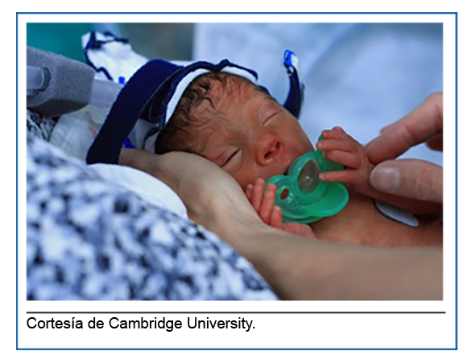Si los proveedores de atención médica de su bebé creen que un procedimiento de los que necesitan hacerle va a causarle más dolor al bebé, pueden usar muchos medicamentos eficaces y seguros para ayudar a aliviar el dolor. Esto incluye desde aplicar una crema para adormecer la piel hasta administrar medicamentos para detener el dolor.

Si le preocupa que su bebé sienta dolor, puede pedirle a las enfermeras de la UCIN que le ayuden a aprender cómo darse cuenta de si su bebé necesita algo (¿el bebé tiene hambre? ¿necesita que le cambien el pañal?) o si está sintiendo dolor. Al regresar a su hogar, puede seguir estos consejos para ayudar a su bebé si cree que está sintiendo dolor:
- Envuelva al bebé con una cobija para que esté cómodo y se sienta seguro.
- Póngale un chupete (o chupón) o amamántelo.
- Haga contacto piel con piel con el bebé, sosteniéndolo desnudo contra su piel (cuidado canguro).
- Mantenga tenues las luces de la habitación, y con poco ruido, para ofrecerle un ambiente tranquilo.
- Hable con el proveedor de atención médica del bebé acerca de los medicamentos que pueden ayudarle con el dolor.

